P6
Preparazione della rete master con fermate, linee e percorsi
Scopri come creare e convalidare la base di rete che utilizzerà la tua pianificazione,

01 Creare o validare le fermate che la rete userà

Prima di creare linee o percorsi, è necessario assicurarsi che il interruzioni che userete già esista e siano correttamente definiti. In GoalBus, una stop non è solo un punto geografico. È anche un'entità con identità operativa e più strati di nome che servono diversi spettatori, come pianificatori, passeggeri e dispositivi interni. Inoltre, il sistema consente di disabilitare le stop piuttosto che rimuoverle bruscamente, in modo da non rompere percorsi attivi o viaggi.
Usa questo avvio rapido quando hai già chiuso la base oraria in P2 e P3, e devi iniziare a costruire la rete base su cui potrai quindi definire percorsi, tempi di viaggio e servizi.
Prima di iniziare, assicurati che:
① | Hai già impostato i tipi di vacanze e giorni in P2.

② | Hai già convalidato l'anno operativo su P3.

③ | Avete accesso all'ambiente con i permessi per consultare o modificare l'infrastruttura di rete.

④ | Sei chiaro che linea o corridoio vuoi preparare come primo caso.

Per questo avvio rapido, utilizzare questo caso di riferimento:
Preparerò la linea L1, creare o convalidare le vostre fermate di base e elencare i vostri percorsi di andata e ritorno per un uso successivo nel mio primo caso di Scheduling.

Per creare o convalidare le fermate del caso:
① | In GoalBus, vai al modulo Impostazioni di arresto all'interno delle impostazioni di servizio.

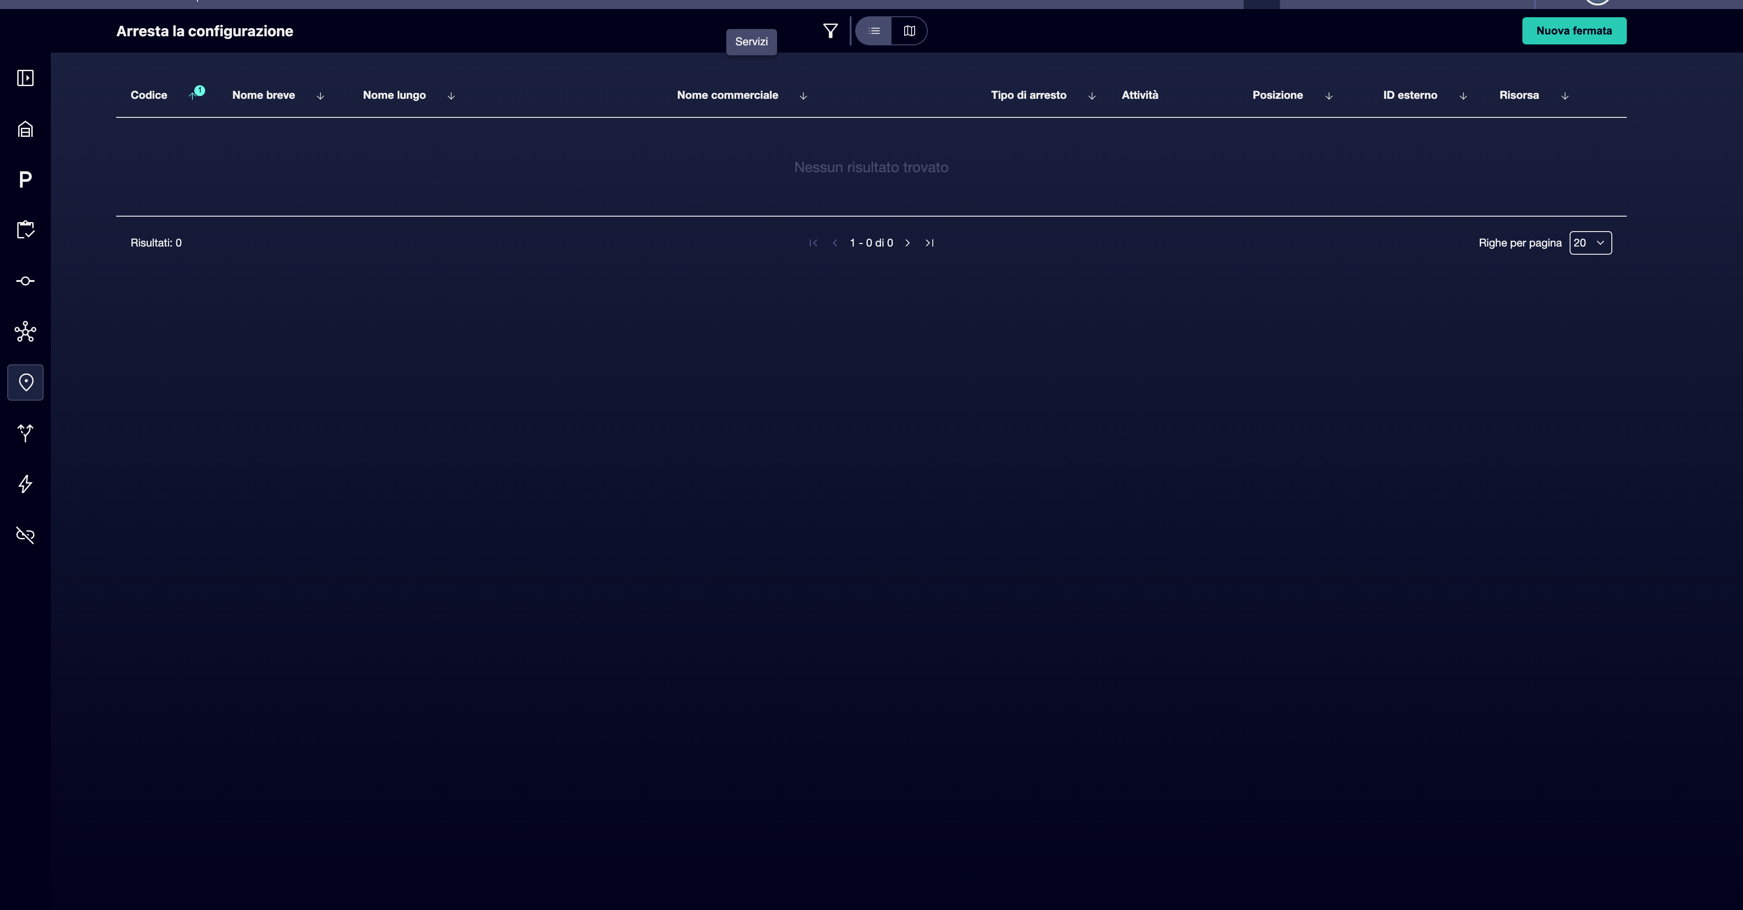

② | Scopri se la base si ferma sul tuo caso esiste già.

③ | Se esiste già una fermata, aprila e conferma che la tua identità è corretta.

④ | Se un arresto non esiste, fare clic su Nuova fermata.

⑤ | Inserisci o convalida questi campi:  1. Codice come identificatore unico.  2. Denominazione commerciale come nome del passeggero visibile.  3. Nome lungo come riferimento descrittivo interno.  4. Nome corto se ne hai bisogno per le viste compatte.

⑥ | Definire la posizione della fermata per coordinate o direzione.

⑦ | Aggiungere un ID esterno se si desidera un identificatore aggiuntivo.

⑧ | Risparmia la fermata.

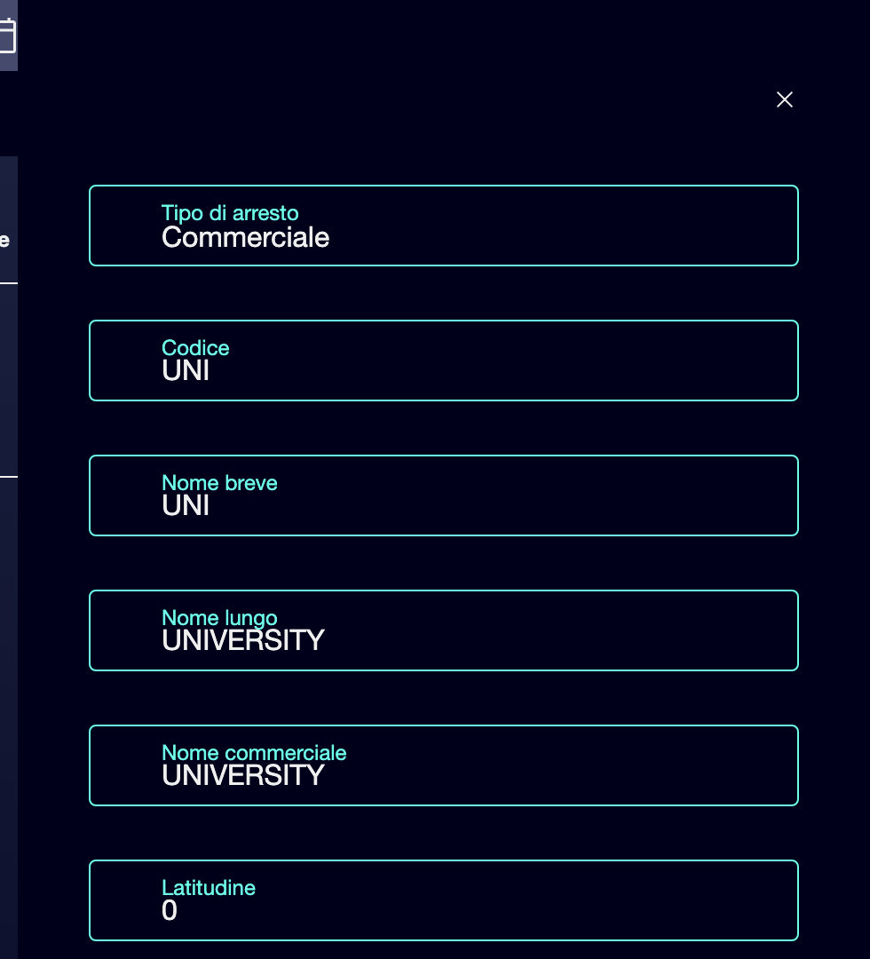
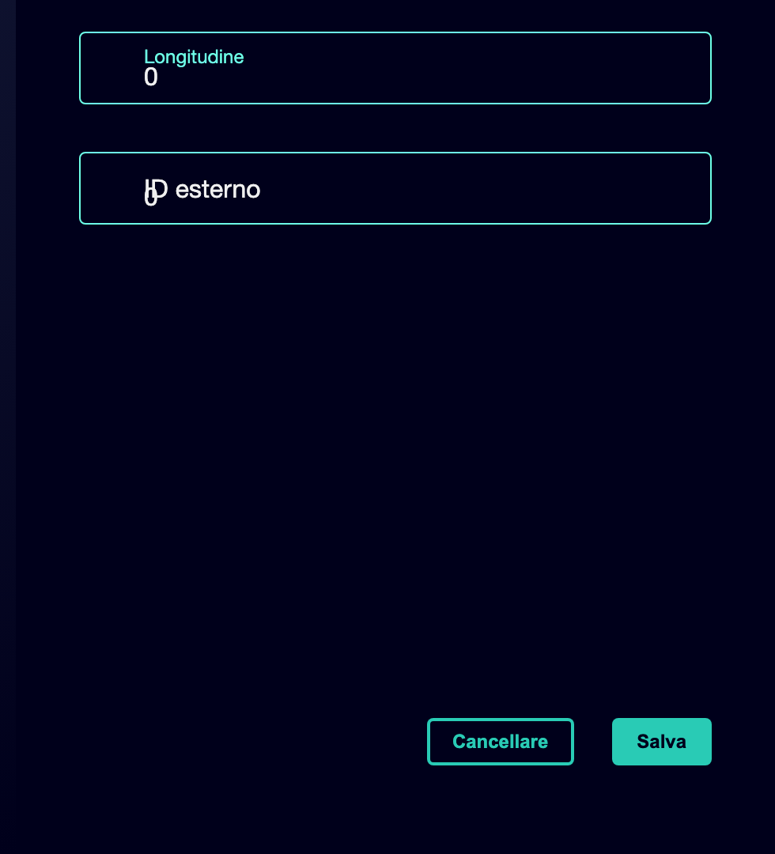

⑨ | Ripeti il processo fino a quando non avrai le soste minime necessarie per il tuo caso.

⑩ | Se si rileva una vecchia fermata che non dovrebbe continuare ad essere utilizzata in una nuova pianificazione, passare a Inattivo invece di cancellarla.

Per il caso di riferimento, utilizzare una logica come questa:
① | Terminale nord

② | Centro

③ | Ospedale

④ | Università

⑤ | Terminale Sud

Quando si termina questa sezione, si dovrebbe avere la base fermate pronte e in uno stato coerente per costruire la linea e i percorsi.
02 Creazione o validazione della linea come contenitore operativo

Dopo le soste di base, è necessario controllare il riga. In GoalBus, una linea è più di un semplice numero di servizio. Si tratta di un contenitore logico operativo. Configurandolo correttamente, si definiscono i limiti fisici e logistici del servizio, come il tipo di flotta consentita o la geografia operativa di depositi e parcheggi che influenzano quindi l'ottimizzazione.
Prima di iniziare questa sezione, assicurarsi che:
① | Hai già controllato o creato le fermate di base sul tuo caso.

② | Sai che servizio vuoi rappresentare.

③ | Siete chiari che la linea è il container amministrativo e non ancora il percorso fisico dettagliato.

Per creare o convalidare la linea di caso:
① | In GoalBus, vai al modulo Impostazioni di rete.

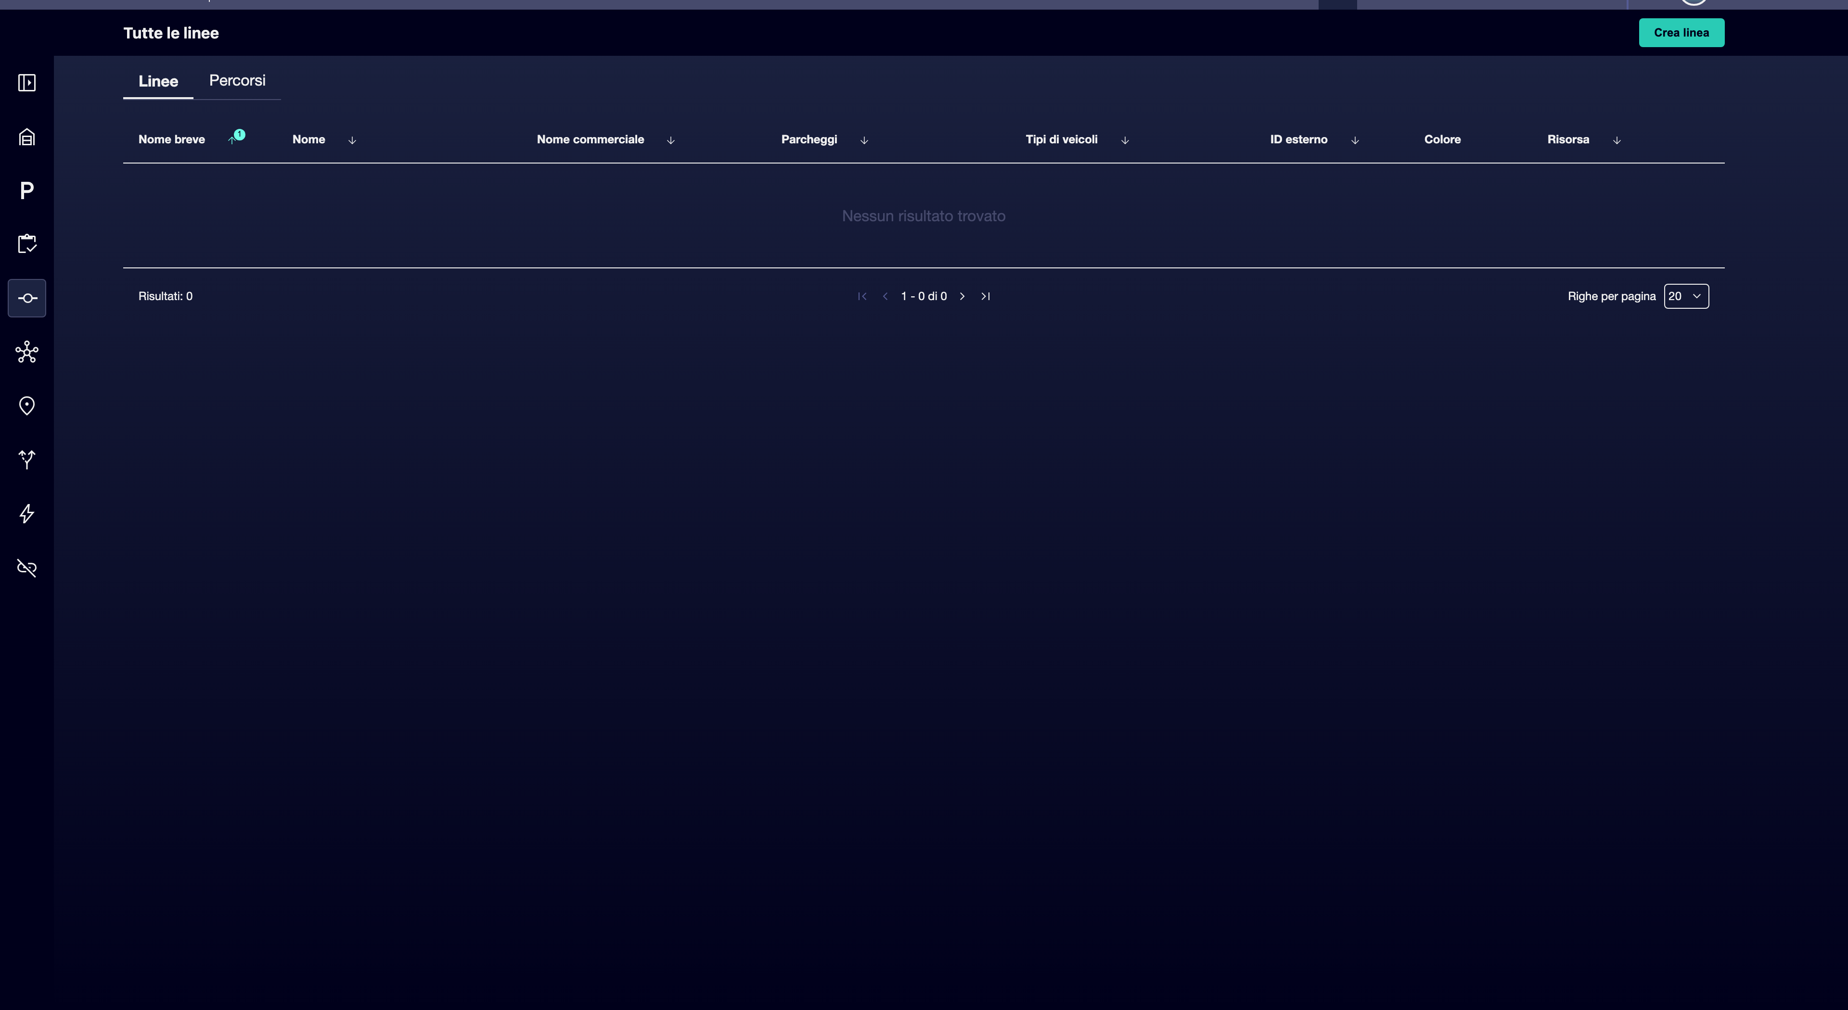

② | Vedi se la linea di cui hai bisogno esiste già.

③ | Se la riga esiste già, aprila e controlla le impostazioni.

④ | Se non esiste, creare una nuova linea cliccando su Crea riga.

⑤ | Definisce o convalida:  1. Nome della riga per il nome interno.  2. Nome corto per viste compatte.  3. Denominazione commerciale, se del caso.  4. Parcheggio associato alla linea. EYE: la precedente creazione dei parcheggi è necessaria.  5. Tipi di veicoli per associare i tipi di veicoli disponibili per la linea. EYE: è necessaria la pre-creazione di tipi di veicoli.  6. ID esterno per aggiungere un identificatore aggiuntivo.  7. Colore per assegnare un certo colore alla riga.

⑥ | Controllate che la linea rappresenti davvero il servizio giusto.

⑦ | Risparmia la linea.

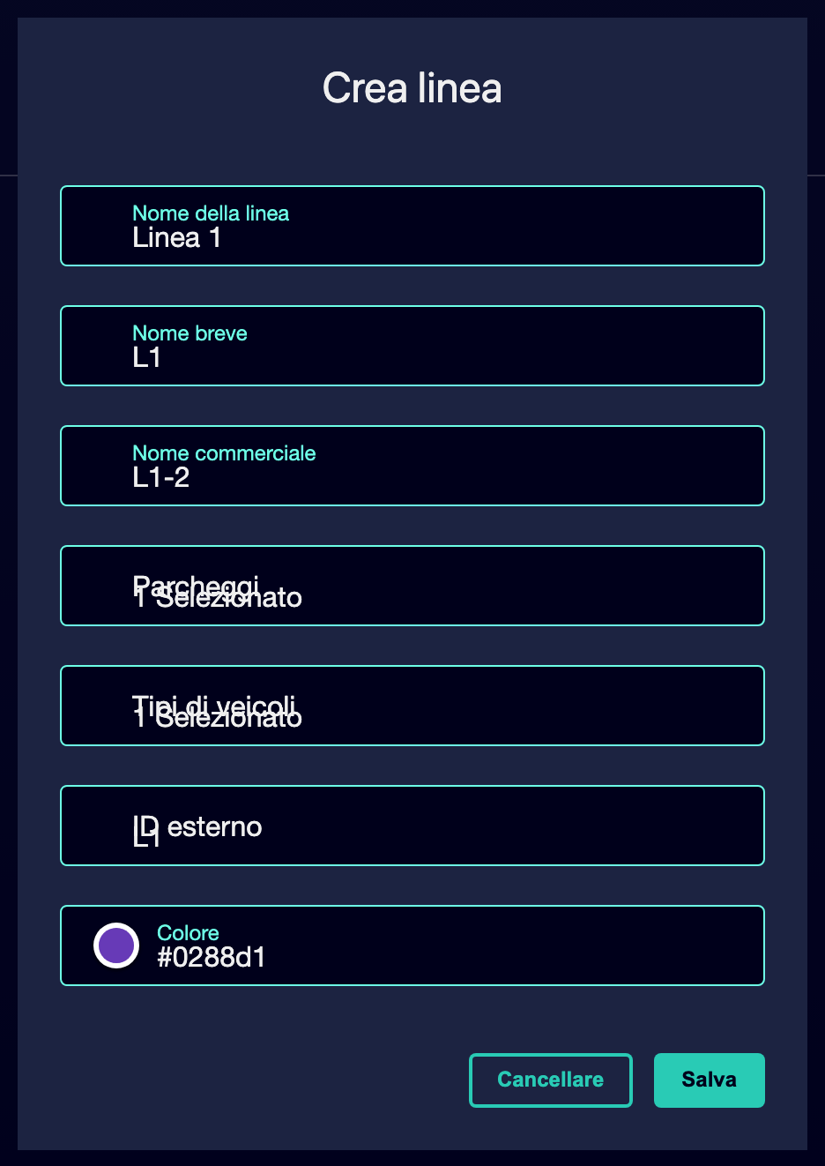

Per il caso di riferimento, si può pensare a una riga come:
→ L1 L1 L1 L1 L1 L1 L1 L1 L1 L1 L1 L1 L1 L1 L1 L1 L1 L1 L1 L1 L1 L1 L1 L1 L1 L1 L1 L1 L1 L1 L1 L1 L1 L1 L1 L1 L1 L1 L1 L1 L1 L1 L1 L1 L1 L1 L1 L1 L1 L1 L1 L1 L1 L1 L1 L1 L1 L1 L1 L1 L1 L1 L1 L1 L1 L1 L1 L1 L1 L1 L1 L1 L1 L1 L1 L1 L1 L1 L1 L1 L1 L1 L1 L1 L1 L1 L1 L1 L1
→ L1: Terminale Nord - Terminale Sud

Quando si termina questa sezione, si dovrebbe avere una linea chiara e utilizzabile sopra la quale si può quindi definire i percorsi per significato.
03 Creazione o validazione delle rotte di andata e ritorno

Con la linea già pronta, è ora possibile lavorare con il percorsi. In GoalBus, un percorso è il percorso fisico reale che percorre un veicolo. La stessa linea può avere diversi percorsi validi, ad esempio giri brevi, deviazioni o entrate di magazzino. Il sistema organizza queste variazioni per direzione o senso, e protegge i percorsi in uso per evitare cambiamenti pericolosi nei servizi già attivi.
Prima di iniziare questa sezione, assicurarsi che:
① | Hai già creato o convalidato la riga.

② | Hai già le fermate di base che userai nella sequenza.

③ | Sapete se si sta per creare un singolo percorso per significato o se il vostro caso ha già bisogno di varianti.

Per creare o convalidare i percorsi del tuo caso:
① | Nella tabella di riga principale, fare clic sulla riga che hai appena creato o convalidato per accedere alla vista percorso.

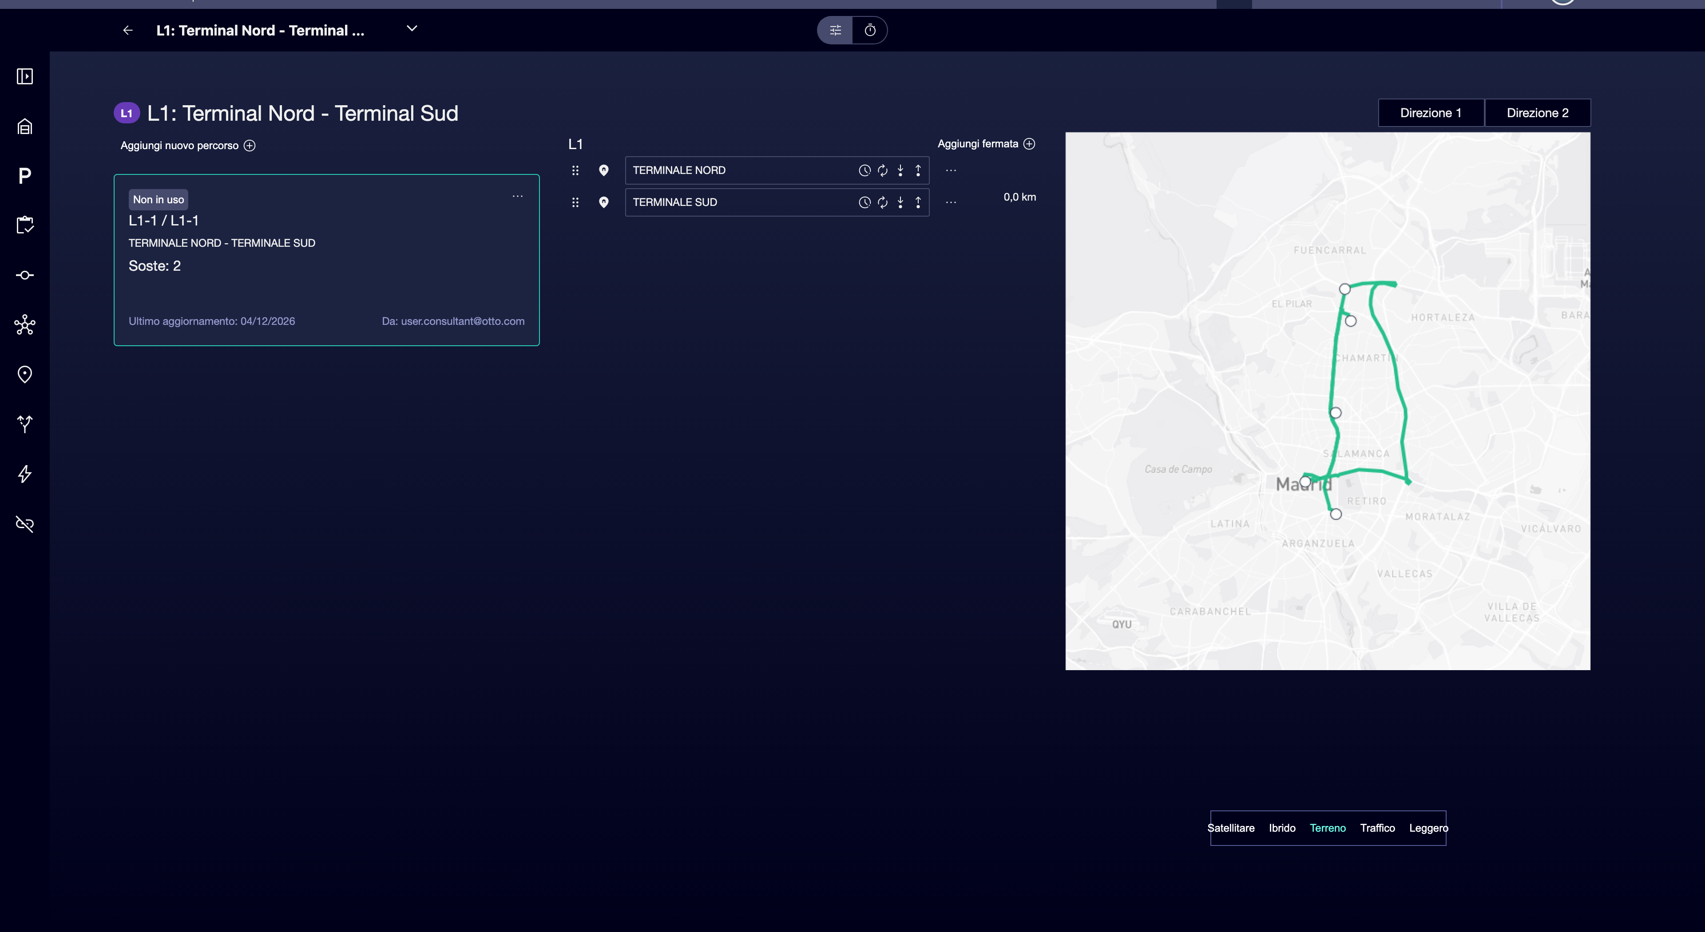

② | Utilizzare le schede o i comandi di sterzo per lavorare con Sentido 1 e Sentido 2.

③ | Controllare se c'è già un percorso adatto per il senso di cui avete bisogno.

④ | Se la rotta non esiste, creare una nuova variazione di rotta per questo senso.

⑤ | Definisce la sequenza di fermate nell'ordine corretto.

⑥ | Conferma l'intestazione iniziale e l'intestazione finale.

⑦ | Risparmia il percorso.

⑧ | Ripetere la logica per il senso opposto.

⑨ | Se si trova un percorso segnato come In uso, non cercare di alterare la sua geometria di base senza prima verificare se c'è un'alternativa sbloccata.

Per il caso di riferimento:
① | Definisce l'itinerario a senso unico:  1. Terminale nord  2. Centro  3. Ospedale  4. Università  5. Terminale Sud

② | Definisce il percorso di ritorno:  1. Terminale Sud  2. Università  3. Centro  4. Terminale nord

Quando si conclude questa sezione, si dovrebbe avere una linea con i suoi percorsi principali per direzione, pronto per voi a rivedere sequenze, punti rilevanti e logica operativa nel prossimo inizio rapido.
04 Letture aggiuntive

→ [Revisione della rete operativa: sequenze, permessi di arresto e punti di relè]

